



信息学院软件工程系

《计算机网络》实验报告

**题　　目 实验五 利用 Socket API 实现许可认证软件**

**班　　级 软件工程2019级3班**

**姓　　名 王栎**

**学　　号 22920192204283**

**实验时间 2021年5月20日**

# 实验目的

通过完成实验，掌握应用层文件传输的原理；了解传输过程中传输层协议选

用、应用层协议设计和协议开发等概念。

# 实验环境

Windows10

# 实验结果

输入用户名、口令和许可证类型，许可证程序返回一个由 10 个数字组成的序列号

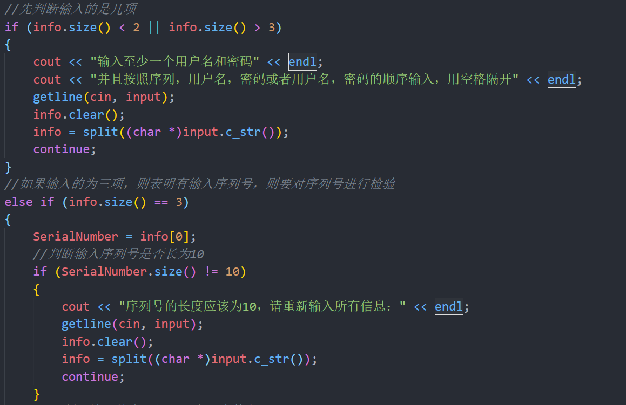

组织用户运行软件时，向许可证服务器发送验证

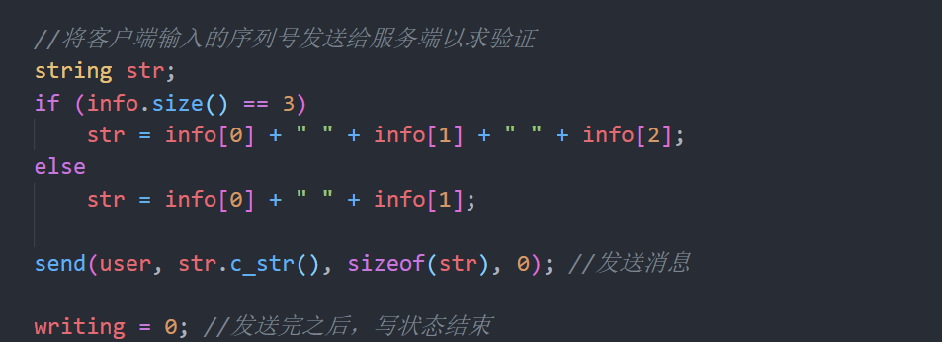

服务端建立连接，并根据客户端发送的消息进行验证，返回发送客户端

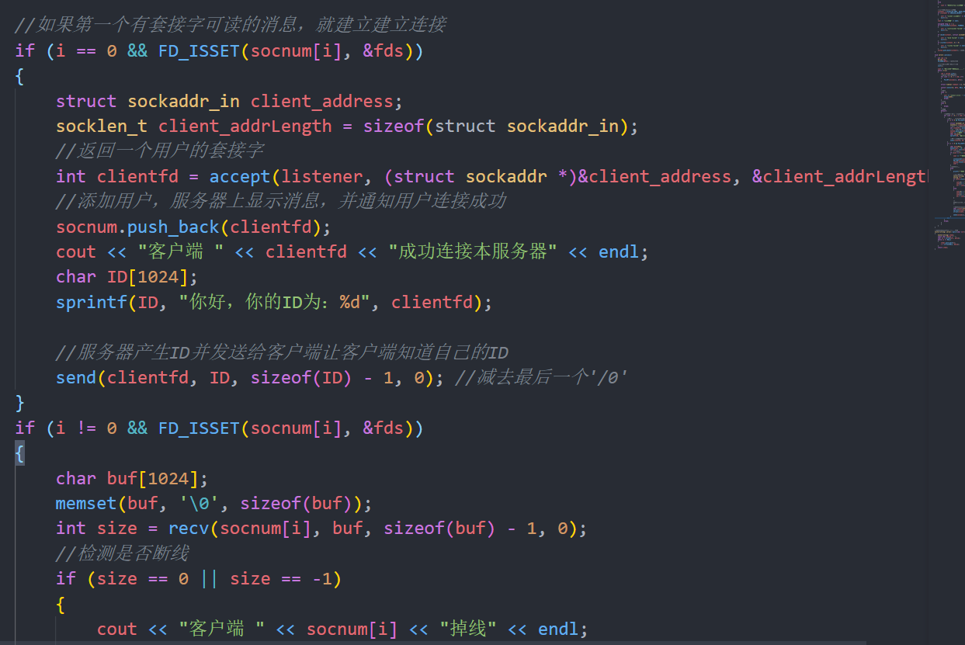

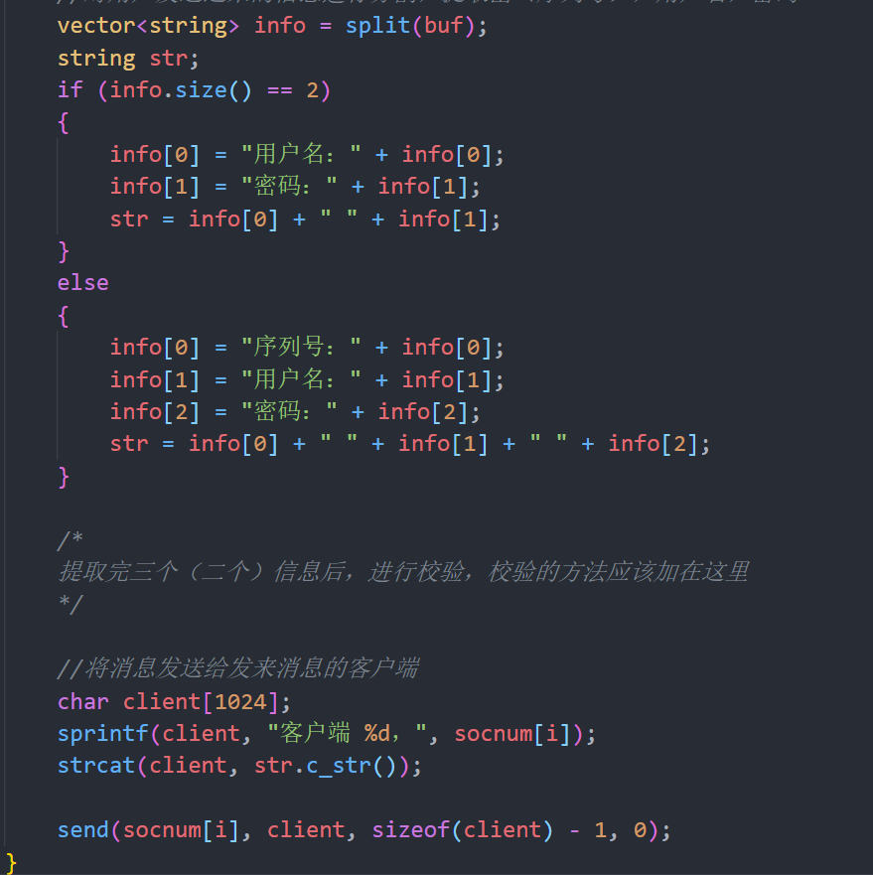

软件 A 非正常退出（崩溃被其它程序中止）时，许可证服务器应剔除它

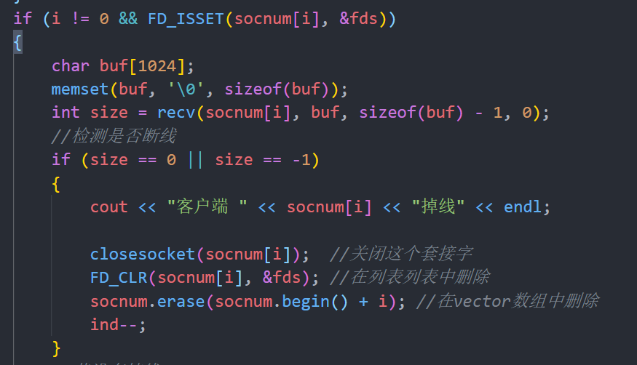

连接服务器失败时重连服务器

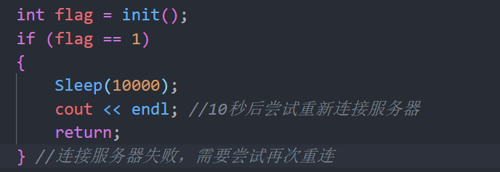

接收消息

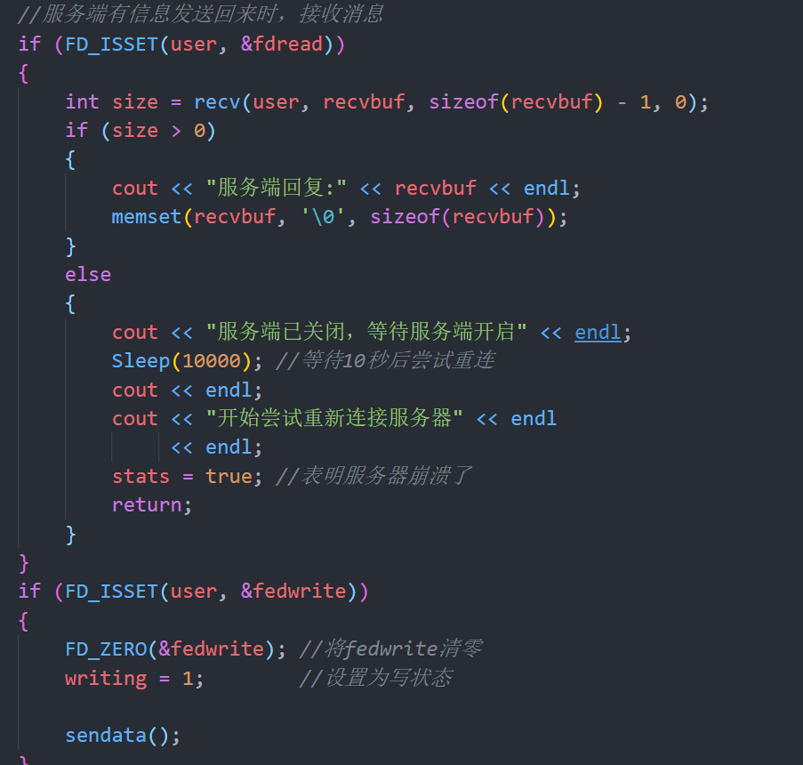

# 实验总结

通过这次实验学习用socket流进行网络传输数据，建立连接，绑定，监听，接收，传输数据，并且服务器端对客户端传输的序列号进行验证，并在客户端非正常退出时将它在列表中去除